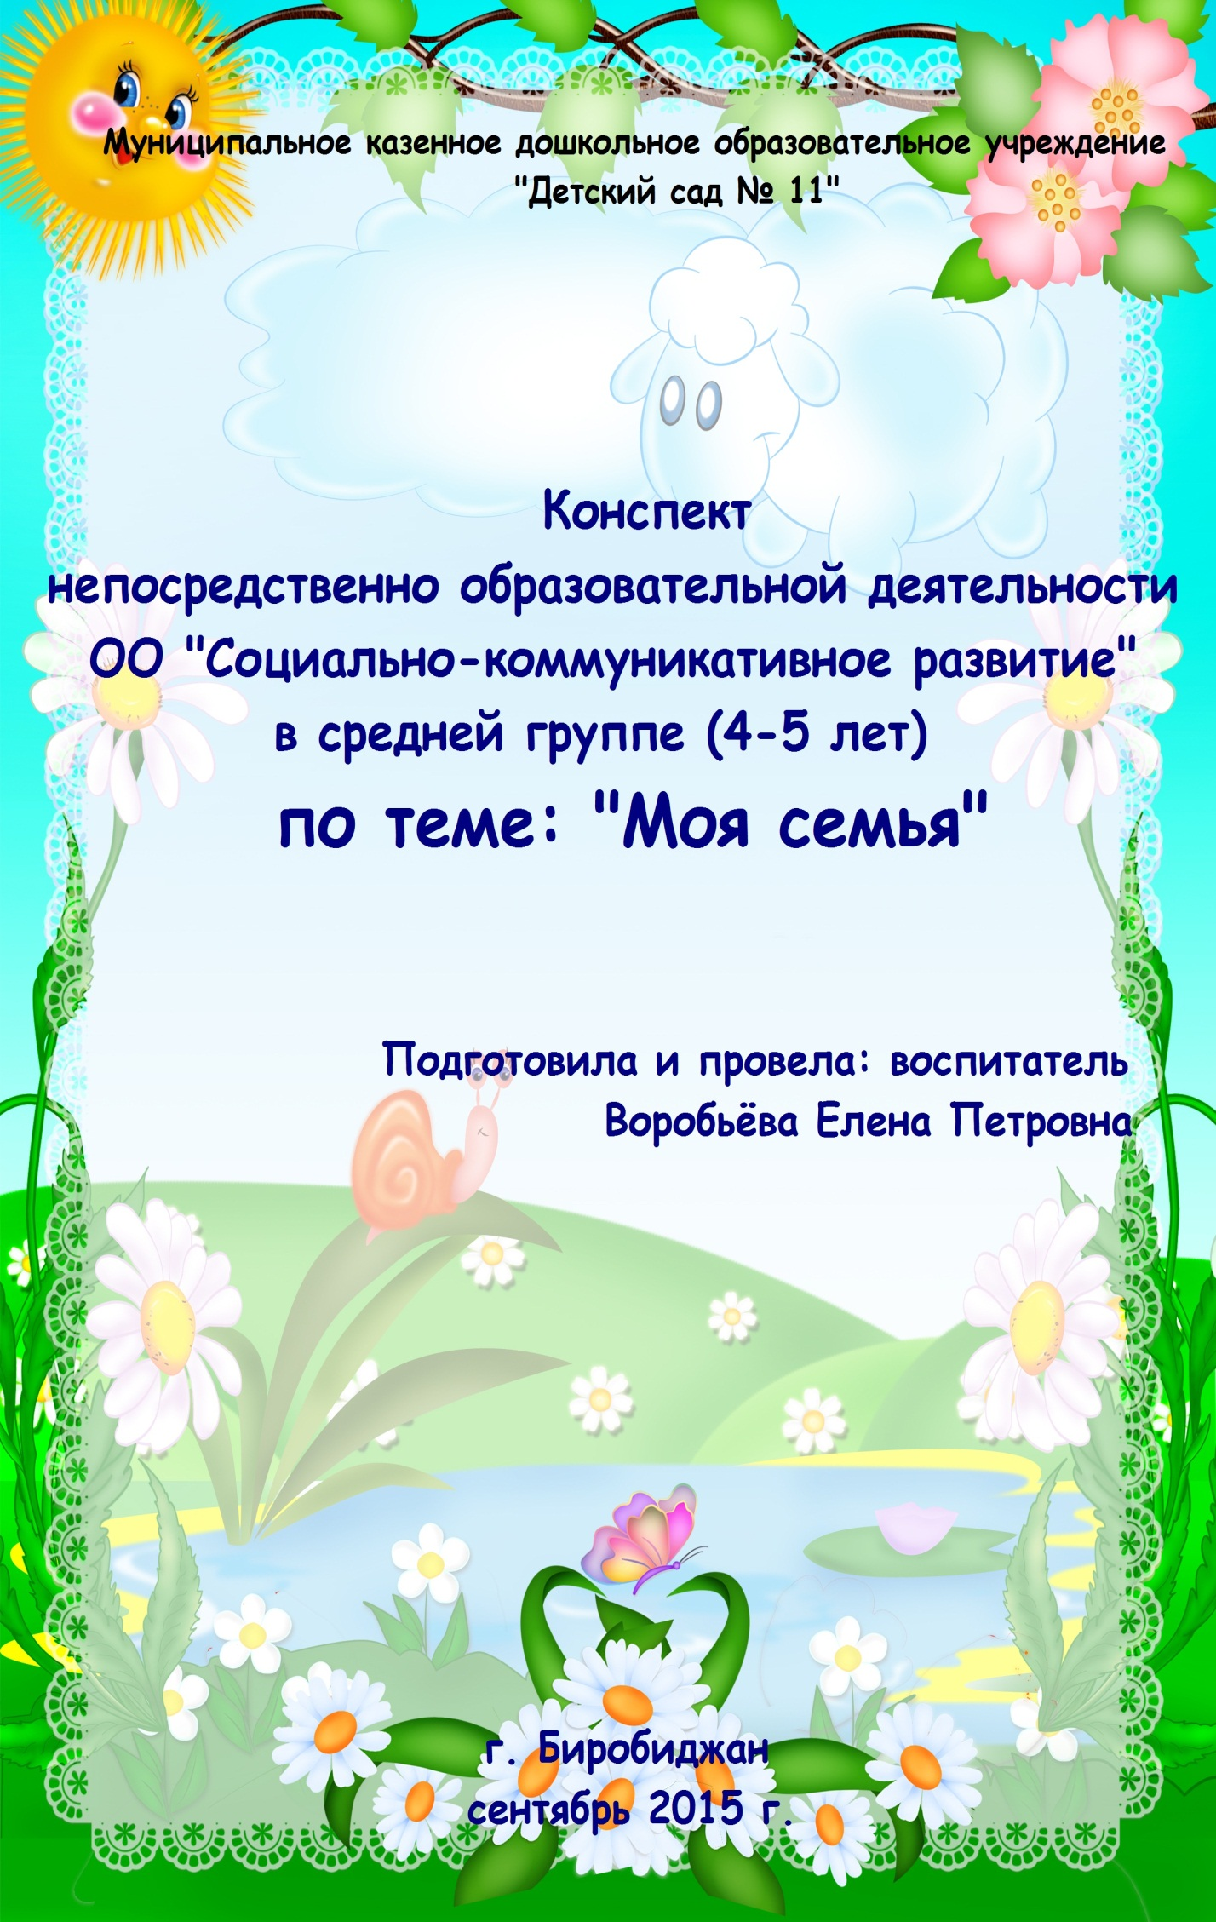
Цель: формировать у детей правильное представление о семье.
Задачи:
1.Образовательные: систематизировать представления детей о семье, формировать правильное представление о семье: понимать роль взрослых и детей в семье; формировать представления о трудовых обязанностях членов семьи.
2. Развивающие: развивать представление о семье как о людях, которые живут вместе, любят друг друга, заботятся друг о друге; координировать речь с движением; развивать диалогическую речь: умение участвовать в беседе, упражнять в употреблении качественных прилагательных, расширять словарный запас; развивать внимание, память, мышление.
3. Воспитательные: воспитывать положительные взаимоотношения в семье, взаимовыручку; воспитывать сочувствие, любовь ко всем членам семьи.
Материал: предметные картинки «Моя семья», атрибуты к игре «Семейные вещи»: губная помада, галстук, очки, молоток, газета, туалетная вода, пустышка, туфель, юбка, рубашка, шляпа, мячик, расчёска, сумка, вязальные спицы, клубок ниток и т.д.
Методы и приёмы: сюрпризный момент, беседа, наблюдение, рассматривание предметных картинок, игры, пальчиковая гимнастика, физминутка, художественное слово (загадки, стихи, потешки).
Предварительная работа: беседы на тему: «Я и моя семья», «Как мы отдыхали всей семьей»; рассматривание картинок и иллюстраций о членах семьи; ЧХЛ: Л. Квитко «Бабушкины руки», А. Яковлев «Мама», Дора Габе «Моя семья», Л. Воронкова «Что сказала бы мама», разучивание потешек, загадок; игровые ситуации: «У нас в гостях бабушка», «Как мы с папой маме помогали»; дидактические игры: «Чей малыш», «Назови ласково», «Мамины помощники», «Здравствуйте, ребята!»; сюжетно-ролевые игры: «Семья», «Дочки-матери»; пальчиковые игры: «Дом», «Моя семья», «Ладушки».

Ход НОД:
Воспитатель: Утром встали малыши,
В детский садик свой пришли.
Гости здесь у нас с утра,
Поздоровайтесь, друзья!
Дети: Здравствуйте!
Воспитатель: Собрались все дети в круг.
Я твой друг и ты мой друг
Крепко за руки возьмёмся
И друг другу улыбнёмся.
Воспитатель: ребята, что за домик тут стоит, а в окошке свет горит…
Давайте-ка его рассмотрим, повторяйте за мной!
Пальчиковая игра «Дом»
У дома есть крыша, (руки треугольником над головой.)
У дома есть окно, (показываем с помощью пальчиков прямоугольник)
У дома есть дверь, (ладони перед грудью)
А в двери есть замок: (скрестили пальцы ладоней в кулак)
Кто его открыть бы смог? (покрутили скрещенными в замок пальцами)
Тук – тук – тук, тук – тук – тук,
Открывайте – я ваш друг! ( кулачком стучат по ладони)
Воспитатель: что – то никто не открывает, постучу ещё разок: тук – тук – тук! (воспитатель стучит в дверь дома, из него появляется Мишутка)
Мишутка: «Здравствуйте, ребята! Меня зовут Мишутка. А вы знаете, из какой я сказки? («Три медведя»)
Воспитатель: Мишутка, какой у тебя красивый дом. Ты живёшь в этом доме с семьёй?
Мишутка: Ребята, а что такое семья?
Воспитатель: Как вы думаете, что такое семья? Ответы детей.
Воспитатель: Семья – это мама, папа, бабушка, дедушка, брат и сестра. Но ещё бывают тёти, дяди, двоюродные братья и сёстры. Если у человека много родственников – значит у него большая семья.
Воспитатель: Ты знаешь, Мишутка, у каждого из наших детей тоже есть семья! Правда, ребята?
Дети: Да.
Воспитатель: Сейчас Катя нам прочитает стихотворение, а вы подскажете Мишутке, о ком оно:
Кто вас будит по утрам,
Кто любовью согревает,
Всё на свете успевает,
Кто тебя всегда утешет,
И умоет, и причешет,
В мире нет её родней
Справедливей и добрей.
Это кто, скажите прямо!
Ну, конечно, это…..
Дети: Мама.
Воспитатель: Правильно, мама! (В. выкладывает на мольберте картинку мамы.) Вы любите свою маму?
Дети: Да.
Воспитатель: Ребята, вот посмотрите, какой у меня есть волшебный сундучок. Давайте поиграем в игру: сложим в сундучок ласковые слова для мамы. Я открою сундучок, а вы будете называть ласковые слова: они будут долетать и наполнять его. Итак, начнем! Мама какая?
Наводящие вопросы воспитателя:
Воспитатель: Когда мама обнимает вас, целует, жалеет. Она какая?
Дети: Ласковая, добрая, милая, нежная.
Воспитатель: Когда мама модно одевается. Какая она?
Дети: Красивая.
Воспитатель: Когда мама улыбается, смеётся. Какая она?
Дети: Весёлая.
Воспитатель: А если вы маму любите, то она какая?
Дети: Любимая.
Воспитатель: Когда мама заботится о вас. Какая она?
Дети: Заботливая.
Воспитатель: Если мама занимается хозяйством, делаем много домашних дел. Какая она?
Дети. Трудолюбивая, хозяйственная.
Воспитатель: Молодцы! Вот сколько чудесных слов собрали мы в сундучок. А пока мы его закроем, чтобы наши слова не растерялись и не забылись.
Воспитатель: Ребята, мама хозяйственная, потому что она делает много домашних дел.
Воспитатель: Давайте покажем Мишутке, что умеет делать мама. Я показываю вам действие, вы называете его, и показываете Мишутке и гостям.

Игра-имитация « Что умеет делать мама».
-Мыть посуду.
-Варить суп, компот.
-Стирать.
-Вытирать пыль.
-Мыть полы.
-Гладить.
-Шить.
-Дочке косички заплетать.
Ребята, а давайте вспомним игру про сороку:
Пальчиковая игра « Сорока».
Сорока, сорока,
Где была? Далеко.
Печку топила,
Кашку варила,
Деток кормила:
Этому дала,
Этому дала,
Этому дала,
Этому дала.
А этому не дала:
Ты в лес не ходил,
Дрова не рубил,
Воду не носил.
Не будет тебе кашки!
Воспитатель: Почему сорока всем своим детям дала каши, а одному не дала?
Дети: Он маме не помогал.
Воспитатель: Правильно ли он поступил?
Дети: Нет.
Воспитатель: Как вы думаете, мама устает?
Дети: Да.
Воспитатель: Маме нужно помогать?
Дети: Да
Воспитатель: Ребята, как вы помогаете маме?
Дети: Ответы детей.
Воспитатель: Молодцы, ребята! Вас можно назвать настоящими мамиными помощниками!
Воспитатель: Кира, прочитай нам еще одно стихотворение, а ребята должны будут подсказать Мишутке, о ком оно:
Может он в футбол играть,
Может книжку вам читать,
Может рыбу он ловить,
Кран на кухне починить
Может прокатить тебя
Вместо быстрого коня
Для тебя всегда герой,
Самый лучший….(папа) твой.
Воспитатель: Молодцы! Конечно, это папа. (Воспитатель выкладывает на мольберте картинку папы.) Ребята вы папу любите?
Дети: Да
Воспитатель: Давайте покажем Мишутке, что умеет делать папа. Я показываю действие, вы называете его и показываете Мишутке.
Игра – имитация «Что умеет делать папа».
Пилить – вжик-вжик;
Дрова рубить – руки в замке, махи руками;
Пылесосить – у-у-у;
Забивать гвозди – тук-тук;
Накачивать насосом колеса велосипеда, машины – ш-ш-ш;
Водить машину – имитация руками поворота руля;
Воспитатель: А теперь давайте откроем наш волшебный сундучок и положим в него ласковые слова для папы. Папа какой?
Дети: Ответы детей. ( Смелый, заботливый, умелый, работящий, красивый, веселый.)
Воспитатель: Молодцы, ребята! Много слов и для папы вы подобрали. Давайте теперь сундучок наш закроем, он нам ещё пригодится.
Воспитатель: Ребята, и ты Мишутка, как вы думаете для того, чтобы быть здоровым и не болеть, что нужно делать по утрам.
Дети: Зарядку.
Воспитатель: Правильно зарядку. Давайте вместе с Мишуткой сделаем зарядку.
Физкультминутка.
Мы во двор выходим дружною семьёй.
Встанем в круг и по порядку утром делаем зарядку.
Мама руки поднимает,
Папа бодро приседает.
Повороты вправо – влево,
Делает мой братик Сева.
Но, а сам бегу трусцой и качаю головой.
Воспитатель: Кто любить не устаёт,
Пироги для нас печёт,
Вкусные оладушки?
Это наша. (бабушка)
Воспитатель: Ребята, а у кого есть бабушка? (Ответы детей).
Воспитатель: Бабушка – это чья мама?
Воспитатель: А давайте и для бабушки ласковые слова сложим в сундучок. Бабушка какая?
Дети: Ответы детей.
Воспитатель: Он такой заводной
И совсем не старый
Он гуляет со мной
Утром по бульвару
Он приходит за мной
В садик вечерами
Он такой озорной
С белыми усами. (дедушка)
Воспитатель: Ребята, а у кого есть дедушка? Ответы детей.
Воспитатель: Дедушка – это чей папа?
Дети: Папин или мамин.
Воспитатель: А вы любите своего дедушку?
Дети: Да.
Воспитатель: Давайте для дедушки соберём ласковые слова в наш волшебный сундучок?
Наводящие вопросы воспитателя:
Воспитатель: Дедушка может что – то смастерить, починить, значит, он какой?
Дети: Умелый.
Воспитатель: Дедушка может с вами поиграть, книжку почитать, сказку рассказать, значит он какой?
Дети: Заботливый, добрый.
Воспитатель: Дедушка долго живёт, поэтому много знает, значит он какой?
Дети: Умный, мудрый.
Воспитатель: Да, ребята дедушка и бабушка старше всех в семье, поэтому их нужно уважать, помогать им.
Воспитатель: Наш сундучок наполнен словами. Давайте вспомним, для кого мы собирали ласковые слова?
Воспитатель: Закроем пока наш сундучок, чтобы все добрые слова не разлетелись. А сейчас нам Максим прочитает ещё одно стихотворение, а вы подскажете Мишутке, кто ещё есть в ваших семьях.
Семья – это мама, папа, и дед,
Бабуля готовит нам вкусный обед.
В семье ещё братья и сёстры бывают,
И лучше семьи ничего не бывает!
Воспитатель: Кто ещё есть в семье?
Дети: Братья и сестры ( В. выкладывает на мольберте картинки брата и сестры.)
Воспитатель: У многих из вас тоже есть братья и сестры. Как должны жить друг с другом братья и сестры, как должны друг к другу относиться?
Дети: Они должны жить дружно, не ссорится, не драться, помогать, защищать друг друга, делиться игрушками, сладостями.
Игра «Семейные вещи»
Мишутка: - Друзья мои, нужна ваша помощь. Надо разобрать семейные вещи в чемодане. Вы будете подходить ко мне по одному, и вынимать из чемодана по очереди вещи, и говорить, кому из членов семьи она принадлежит. (губная помада, галстук, очки, молоток, газета, туалетная вода, пустышка, туфель, юбка, рубашка, шляпа, мяч, вязальные спицы, клубок ниток, расчёска и т. Д.)
Мишутка: Молодцы, славно потрудились, помогли разобрать семейные вещи.
Игра «Радость или огорчение».
Воспитатель: Ребята, вы, наверное, знаете, что поступки детей могут радовать или огорчать ваших родных и близких. Сейчас мы с вами поиграем, в игру « Радость или огорчение» . у меня два шарика зелёный и оранжевый. Как вы думаете, какой из них будет радость (оранжевый), какой огорчение (зелёный)? Сейчас я вам раздам шарики, и мы поиграем: я называю поступок, а вы с помощью шарика показываете, порадует или огорчит этот поступок ваших близких.
Дети: Дети выходят в круг.
Воспитатель: Вы подрались с другом;
Разбросали по комнате все игрушки;
Помогли маме мыть посуду;
Нарисовали и подарили папе или маме красивый рисунок;
Перед сном пожелали всем «спокойной ночи»;
Порвали новую книжку;
Не захотели мыть руки перед едой;
Отбирали у друзей игрушки;
Покормили собаку или кошку;
Убегали от взрослых;
Защищали братика или сестричку;
Научились сами одеваться;
При встрече со взрослыми людьми всегда здороваетесь.
Воспитатель: Вижу, что вы знаете, какие поступки могут огорчить и порадовать ваших родных. Надеюсь, что вы будете совершать только хорошие поступки. (Дети стоят в кругу).
Воспитатель: Ребята, у каждого из вас есть крепкая и дружная семья. Как мы это покажем? ( Дети скрещивают пальцы в замочек.) И у наших пальчиков тоже дружная семья! Давайте поиграем с семьей пальчиков:
Пальчиковая игра «Семья».
Этот пальчик дедушка,
Этот пальчик бабушка,
Этот пальчик папочка,
Этот пальчик мамочка,
Этот пальчик я,
Вот и вся моя семья!
Воспитатель: А теперь давайте откроем наш волшебный сундучок. Ребята, смотрите, произошло чудо: каждое ласковое слово превратилось в «ромашку». (Воспитатель открывает сундучок и показывает ромашки из цветной бумаги).
Воспитатель: А ромашка – это символ семьи. Сейчас я вам всем раздам по ромашке, а вы вечером подарите его кому хотите из вашей семьи, при этом обязательно скажете ласковые слова, которые мы сегодня собирали с вами в сундучок.
Мишутка: Ребята, мне очень понравилось у вас в гостях, я рад, что у каждого из вас тоже есть дружная семья, а теперь мне пора домой, ведь в гостях хорошо, а дома лучше, дома ждет меня моя семья! До свидания!

Итог. У нас у всех есть семья. У кого – то большая, у кого – то меньше. Но в каждой семье вас любят и о вас заботятся. Вы – самые счастливые дети на свете.

